ИССЛЕДОВАТЕЛЬСКАЯ РАБОТА
Тема: «Изучение объектов ЕГСК хвойных пород Новосибирской области с использованием данных беспилотной мультиспектральной съёмки»

Работу выполнил:
ученик 10 класса
МБОУ-ЛИЦЕЯ г. Татарска
Новосибирской области
Новиков Владислав Андреевич
Научный руководитель:
Чернова Татьяна Александровна, к.с-х.н., МБОУ-ЛИЦЕЙ
Консультанты:
Дубовик Дмитрий Сергеевич – к.г.н., ЗСО ИЛ СО РАН
Арбузов Станислав Андреевич – к.т.н., СГУГиТ

Татарск, 2023
Оглавление
Введение 2
Основная часть 4
Лесной генетический резерват 5
Порядок отбора плюсовых деревьев и испытания их потомства 5
Методы ручного исследования леса 7
Объект и методы исследования 9
Результаты исследования 14
Заключение 16
Используемые источники: 17

Аннотация проекта:
Получив первые навыки ручного исследования леса в финале Всероссийского конкурса «Дежурный по планете» конкурс «Цифровой лесничий» г. Нальчик с 10-21 марта 2021г., меня заинтересовало насколько использование квадрокоптера с мультиспектральной камерой может обеспечить и ускорить обследование больших лесных массивов, и на сколько данный способ сбора данных будет достоверным. С этим вопросом мы со своим наставником обратились в Западно-Сибирское отделение Института леса имени В.Н. Сукачева СО РА. Наш консультант Дубовик Дмитрий Сергеевич – к.г.н., предложил экспериментальным путем проверить целесообразность моей идеи проведя съемку географических культур сосны в Сузунском районе на площади 16 га, которые были высажены с целью выявления популяций, пригодных для адаптации в нашем климате.

Введение
В формировании и реализации научно обоснованной стратегии развития лесной селекции и лесного семеноводства важнейшую роль играет наличие надежной и своевременно предоставляемой информации о состоянии лесных генетических ресурсов и уровне организации лесной селекции и семеноводства в стране. В России на управленческом уровне ощущается дефицит актуальной информации в области лесной генетики и селекции, а также отсутствие всеобъемлющей аналитической оценки современного состояния и тенденций развития лесной селекции. Работа по селекционному улучшению деревьев в России ведётся на объектах единого генетико-селекционного комплекса (ЕГСК), которые созданы в масштабе всей страны с учётом лесосеменного районирования. Эти работы осуществляют организации, подведомственные Рослесхозу, институты Российской академии наук и некоторые вузы. Кроме того, селекционные работы с древесными и кустарниковыми видами ведут сотрудники ботанических садов и дендрариев, а также владельцы частных коллекций древесных растений. Сдерживающее влияние на развитие лесного селекционного семеноводства оказывает проблема «ранней диагностики», обусловленная длительностью онтогенеза и поздним вступлением в семеношение лесообразующих пород бореальных лесов, а также резкое снижение уровня финансирования селекционных программ после распада СССР.
Заинтересованность Российской Федерации в развитии современных научных генетических технологий требует оценки состояния лесной генетики и селекции, выделения актуальных целей и задач, обоснования перспективных направлений развития новейших технологий в гармонии с развитием классических методов лесной селекции.
Целью данного проекта является оценка возможностей использования данных беспилотной мультиспектральной съёмки для инвентаризации объектов ЕГСК на примере географических культур сосны обыкновенной в Сузунском районе Новосибирской области.
Основной задачей является апробация применения стандартного комплекса DJI Phantom 4 Multispectral для оценки различий отражательных свойств крон насаждений в конкретных условиях.

Основная часть
Развитие России как одной из ведущих держав мира невозможно без ускоренных темпов совершенствования биотехнологий, которые являются одним из научно-практических приоритетов XXI в. В России насчитывается 6 направлений биотехнологии – медицинское, сельскохозяйственное, пищевое, промышленное, экологическое и лесное. Однако доля Российской Федерации на мировом биотехнологическом рынке крайне низка. Это обусловлено несколькими причинами:
а) отсутствие тесной интеграции науки и производства;
б) разобщенность академической, вузовской и отраслевой науки;
в) дефицит молодых специалистов со специальным образованием по современным направлениям биотехнологии;
г) морально устаревшее материально-техническое оснащение;
д) недостаточное государственное финансирование научно-практических разработок. Особенно остро данные проблемы ощущаются в самом «молодом» направлении – лесной биотехнологии.
Доля улучшенных семян, используемых при воспроизводстве лесов, составляет несколько процентов от общего объема семян. Это объясняется не только недостаточным вниманием к этому направлению на федеральном уровне, но и рядом объективных причин. В России динамика роста объемов работ по созданию лесосеменных плантаций и заготовке с них семян объясняется результатами масштабного эксперимента по закладке и изучению географических культур. На основе этого было разработано лесосеменное районирование, выведен ряд сортов различных видов лесных древесных растений. Однако имеющийся генофонд сортов и форм недостаточно используется при воспроизводстве лесов. Необходимость увеличения темпов и масштабов работ, а также расширение их направлений с учетом достижений мировой и отечественной науки представляется очевидной.
Для сохранения, изучения и рационального использования генофондов основных лесообразующих видов на территориях бывшего СССР были созданы большие объёмы лесных генетико-селекционных объектов. В настоящее время в России их объединяют под термином «Единый генетико-селекционный комплекс» (ЕГСК). Единый генетико-селекционный комплекс (ЕГСК) — это объекты постоянной лесосеменной базы, а также другие лесные генетико-селекционные объекты (плюсовые и элитные деревья, маточные плантации, архивы клонов, испытательные культуры плюсовых деревьев, географические культуры и др.), подлежащие особому учету и охране.
Цель создания ЕГСК – это обеспечение работ по воспроизводству лесов семенами с улучшенными наследственными свойствами (сортовые и улучшенные). Создание банка таких семян обеспечит повышение продуктивности качества и устойчивости насаждений. Семена с улучшенными наследственными свойствами позволяют повысить продуктивность лесов не менее чем на 10-15%.
При организации ПЛСБ выделяют и создают следующие селекционно-семеноводческие объекты:
1. плюсовые деревья
2. архивы клонов плюсовых деревьев
3. маточные плантации
4. испытательные культуры
5. географические культуры
Все перечисленные выше селекционно-семеноводческие объекты, а также лесные генетические резерваты составляют единый генетико-селекционный комплекс (ЕГСК).
Лесной генетический резерват
Лесной генетический резерват (ЛГР) - участок леса, типичный по своим ФИТОЦЕНОТИЧЕСКИМ, лесоводственным и лесорастительным показателям для данного природно-климатического региона, выделяемый в целях сохранения генофонда конкретного вида. Не являясь селекционно-семеноводческими объектами, ЛГР могут быть использованы для выделения плюсовых деревьев и насаждений. Выделение и оформление ЛГР, а также ведение хозяйства в них осуществляют на основе действующих нормативно-методических документов. Постоянная лесосеменная база− лесосеменная база длительного пользования, созданная на генетико-селекционной основе. Постоянная лесосеменная база на участках государственного лесного фонда включает следующие объекты селекционно-семеноводческого назначения:
1) лесосеменные плантации - искусственно созданное насаждение из высаженных по специальной схеме растений, являющихся семенным или вегетативным потомством «+» деревьев; создаются для регулярного получения (в течение всей жизни дерева) сортовых, элитных или гибридных семян с заданными наследственными свойствами и высокими посевными качествами.
2) постоянные лесосеменные участки - это участки естественного леса и ЛК, выделяемые с целью регулярного, длительного и обильного получения высококачественных по наследственным и посевным свойствам семян
3) плюсовые насаждения – насаждения, являющиеся наиболее высокопродуктивными, высококачественными и устойчивыми для данных лесорастительных условий.
ПЛСБ создают с учетом обеспечения потребности одного или нескольких лесосеменных районов в генетически ценных семенах, а также необходимости формирования федерального и страховых фондов.

Порядок отбора плюсовых деревьев и испытания их потомства
Порядок отбора плюсовых деревьев и испытания их потомства включает в себя несколько этапов:
1. Изучение материалов лесоустройств. Подбираются лучшие спелые, приспевающие и в отдельных случаях средневозрастные насаждения и деревья. К этому А с наибольшей достоверностью выявляются хозяйственно-технические и биологические качества деревьев и насаждений. Таким образом, минимальный возраст для селекционной инвентаризации деревьев и насаждений главных лесообразующих пород довольно высок, порядка 50-60 лет, т.е. наступает не ранее, чем со среднего возраста насаждений.
2. Отбор деревьев по совокупности внешних признаков, т.е. по фенотипу.
При этом учитываются следующие качественные показатели: прямизну и сбежистость ствола; наличие пороков; качество древесины; характер плодоношения (пыльцевая продуктивность, регулярность плодоношения и др.)
Из количественных показателей учитывают:
а) h и d дерева;
б) протяженность кроны;
в) ширину крону;
г) протяженность безсучковой зоны ствола.
При селекционной оценке деревья разделяют на 3 основные категорий: «+», нормальные и «-». «+» деревья в одновозрастные насаждения превосходят средние показатели данного насаждения по h >20-30%. Под «+» понимают деревья, обладающие повышенными хозяйственными качествами при одинаковых условиях произрастания по сравнению с другими, рядом растущими одновозрастными деревьями той же породы. Точнее - это деревья лучших по продуктивности и хозяйственной ценности форм.
3. Создаются испытательные лесные культуры - искусственные насаждения, предназначенные для проведения генетической оценки семенного потомства «+» деревьев и насаждений, отобранных по фенотипу, а также потомства лесосеменных плантаций первого порядка.
Генетическую оценку «+» деревьев проводят по способности сохранять в потомстве ценные селектируемые признаки материнского дерева. В качестве контроля используют потомство из семян, заготовленных в местных насаждениях нормальной селекционной категории в тех же лесорастительных условиях, где были отобраны «+» деревья. Кроме того, проводят хозяйственную оценку по продуктивности, качеству ствола и др. селекционным признакам.
Испытательные культуры закладывают на участке с одинаковым агрофоном. Подготовку участка и обработку почвы проводят по технологии, применяемой в данных условиях для создания лесных культур.
4. Оценку испытательных культур проводят во II классе возраста, а затем - через 10-15 лет. На каждом этапе отбраковывают деревья с неустойчивыми селекционными признаками. Последнюю проверку проводят в возрасте потомства, равном не менее ½ возраста РГП или возраста спелости. Испытательные культуры относят к лесосеменным объектам. Семена с лучших деревьев используют для закладки последующих плантаций.
В отличие от естественных лесных насаждений, инвентаризация которых проводится в рамках лесоустройства и сводится к определению обобщённых таксационных характеристик насаждений в пределах отдельных выделов на территориях целых лесничеств или отдельных сравнительно крупных участках, при изучении объектов ЕГСК в пределах сравнительно небольших территорий зачастую нужны подробные характеристики каждого дерева.
Методы ручного исследования леса
- Измерение возраста дерева при помощи возрастного буравчика
Бурав Пресслера (возрастной бурав) в собранном виде похож на букву Т и состоит из рукоятки, буравчика или пустотелого сверла, в который укладывается экстрактор (лопаточка) для получения столбика древесины. Бур вкручивается параллельно земле на уровне корневой шейки (на 2-4 см выше самого верхнего бокового корешка растения). Чем выше вкручивается бур, тем меньше годичных колец проявится на керне - образце дерева. Инструмент обязательно должен пересечь сердцевину, то есть пройти больше половины толщины дерева, чтобы было понятно, откуда вести отсчет. После этого лопаточка укладывается в буравчик, бур прокручивается несколько раз в обратном направлении и вынимается лопаточка с образцом дерева. Он зачищается и по заметным годичным кольцам от сердцевины считывается возраст дерева. После подсчетов керн ставится обратно в ствол дерева. Это место со временем засмолится и дереву не будет угрожать ни гибель, ни болезни или паразиты.
- Измерение диаметра дерева при помощи мерной вилки
Толщину (диаметр) растущих или сваленных деревьев измеряют лесной мерной вилкой. В прежние времена ею также измеряли высоту растущих деревьев. Лесная мерная вилка – основной инструмент, применяемый при таксационных работах. За длительный период развития таксационной техники сконструирован много разнообразных мерных вилок. Все их разнообразие можно свести к трем типам. Вилки первого типа состоят из мерной линейки с нанесенной на нее шкалой и двух параллельных брусков. Один из них неподвижно под прямым углом соединен с концом линейки. Второй брусок перемещается по линейке соответственно величине измеряемого диаметра ствола.
Вилку второго типа образуют закрепленные на линейке два бруска, являющиеся гранями угла величиной 120˚. При этой конструкции вилок диаметр ствола определяется путем измерения хорд круга.Вилки третьего типа состоят из стержня, двух закрепленных на нем брусков, образующих острый угол, и подвижного штока, входящего внутрь стержня. По длине отрезка штока от боковой поверхности ствола до стержня вилки определяют диаметр ствола. В вилке этой конструкции возможна замена штока мерной нитью, огибающей часть окружности ствола, входящую в раствор вилки. У стволов, имеющих гладкую кору и поперечное сечение, близкое по форме к кругу, диаметры измеряются с одинаковой точностью мерными вилками всех трех типов. При наличии существенных отклонений поперечных сечений стволов от формы круга с наибольшей точностью определяется толщина стволов мерной вилкой первого типа.
- Измерение высоты дерева при помощи высотомера
Для измерения высоты стоящего дерева применяют различные приборы и приспособления. На практике чаще всего используют мерную вилку и маятниковый высотомер. Высоту дерева можно также определить с помощью двух вешек. Одна вешка должна быть равна росту наблюдателя, а вторая выше его.
В равнинных условиях техника измерения складывается из следующих приемов. Наблюдатель отходит от дерева в сторону примерно на расстояние, равное высоте дерева, это расстояние точно измеряют рулеткой. Подвижную ножку мерной вилки отодвигают от неподвижной на число сантиметров, соответствующее количеству метров от дерева до наблюдателя, и закрепляют ее винтом, затем визируют на вершину дерева по внутренней грани неподвижной ножки вилки, приложив ее ко лбу. Шнур с отвесом пересекает при этом некоторое число делений на подвижной ножке. Показанное шнуром отвеса число сантиметров, замененное метрами, плюс рост наблюдателя будет высотой дерева. Если измеряемое дерево находится на склоне ниже наблюдателя, то сначала визируют на вершину и берут отсчет. Затем визируют на основании дерева и также берут отсчет. Сложив оба отсчета, получают число, равное высоте дерева. Если дерево находится выше наблюдателя, то из первого отсчета вычитают второй. Точность измерения деревьев мерной вилкой не выше ±0,5 м.
Простейший прием измерения высоты дерева эклиметром заключается в следующем. Наблюдатель отходит от дерева примерно на расстояние, равное высоте дерева, и визирует на его вершину. Если на шкале менее 45°, необходимо приблизиться к дереву, если больше 45°, необходимо удалиться от него и повторить визирование. Удаляясь от дерева или приближаясь к нему, следует принять такое положение, чтобы на шкале было 45°. Расстояние от этой точки до дерева плюс рост наблюдателя дадут высоту дерева. При использовании маятникового высотомера наблюдатель отходит от дерева на 10; 20 или 30 м в зависимости от его высоты. При высоте дерева до 15 м визируют с расстояния 10 м, при высоте дереза 15 - 20 м визируют с отметкой, которая находится в 20 м от дерева. Если по предварительному определению высота дерева более 25 м, то отходят на расстояние 30 м. Отсчет высоты дерева производят по верхней шкале, если наблюдатель находится на 10-метровой отметке, по нижней шкале - при 20-метровой отметке, по сумме отсчетов двух шкал, когда наблюдатель проводит замер дерева с 30-метровой отметки. Прибавив к полученному отсчету 1,8 м, получают высоту дерева.
На пересеченной местности визируют дважды: на вершину и на основание. Действия в этом случае аналогичны работе с мерной вилкой.
Помимо больших трудозатрат на полевые работы, при их выполнении зачастую вызывает затруднение оценка таких параметров, как высоты отдельных деревьев, площадь, плотность, отражательные свойства крон отдельных деревьев и др.
Именно для инвентаризации таких объектов на наш взгляд целесообразно применение небольших беспилотных летательных аппаратов, позволяющих в кратчайшие сроки собрать большой объём информации не только о насаждении в целом, но и об отдельных деревьях.

Объект и методы исследования
Географические культуры сосны обыкновенной, расположенные в Сузунском районе Новосибирской области заложены в мае 1976 году по методике на площади 15,4 га [2] (рисунок 1).

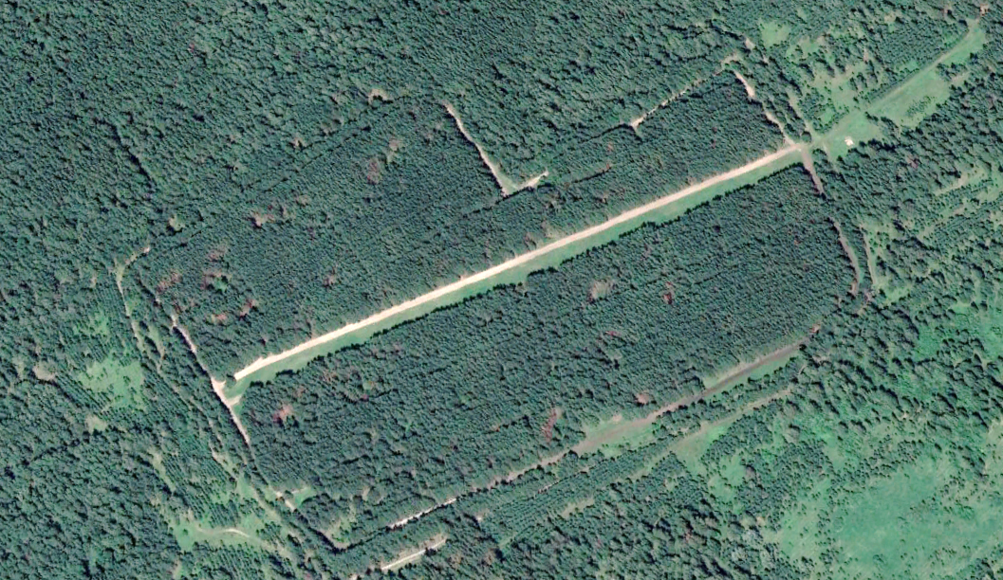
Рисунок 1. Расположение объекта исследования
Для мониторинга данных насаждений ЗСО ИЛ СО РАН и СГУГиТ была совместно организована серия съёмок в 2017, 2020 и 2022 году с использованием беспилотных летательных аппаратов DJI Phantom 4.
В 2019 году создана сеть постоянных геодезических опорных пунктов для облегчения регулярного мониторинга. В 2022 году очередная съёмка осуществлялась с участием общеобразовательного лицея города Татарска «МБОУ-ЛИЦЕЙ», с использованием DJI Phantom 4 Multispectral.
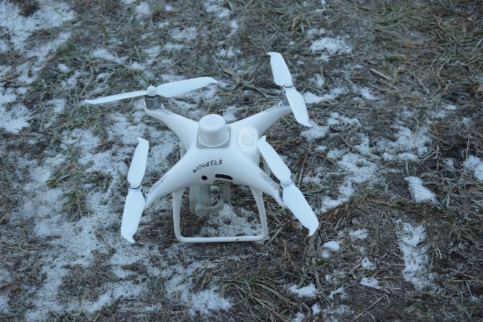
Технические характеристики:
Рисунок 2. DJI Phantom 4 Multispectral
Макс. высота полета над уровнем моря 19 685 футов (6000 м)
Мощность передатчика (ЭИИМ) < 20 дБм (CE/MIC/KCC)
Точность позиционирования
Система RTK включена и работает должным образом: по вертикали: ±0,1 м; по горизонтали: ±0,1 м
Без использования RTK: в вертикальной плоскости: ±0,1 м (визуальное позиционирование); ±0,5 м (спутниковое позиционирование); в горизонтальной плоскости: ±0,3 м (визуальное позиционирование); ±1,5 м (спутниковое позиционирование)
Выравнивание положения изображения
Относительное положение центров шести матриц CMOS и центра антенны бортового D-RTK откалибровано и записывается в формате EXIF для каждого изображения.
Одночастотная высокочувствительная спутниковая система позиционирования
GPS + BeiDou + Галилео[2] (Азия); GPS + ГЛОНАСС + Галилео[2] (другие регионы)
Многополосные многосистемные высокоточные спутниковые системы позиционирования RTK
Используемая частота GPS: L1/L2; ГЛОНАСС: L1/L2; BeiDou: B1/B2; Галилео[2]: E1/E5Начальное зафиксированное время: < 50 cТочность позиционирования: 1,5 см + 1 мд по вертикали (среднеквадратичное значение); 1 см + 1 мд по горизонтали (среднеквадратичное значение). 1 мд означает, что погрешность увеличивается на 1 мм за каждый 1 км движения. Точность скорости: 0,03 м/с
Размер пикселя по земной поверхности (GSD)
(H/18,9) см/пиксель, где H – высота дрона по отношению к картографируемому участку (единица измерения: м)
Сбор данных
Макс. рабочая зона около 0,63 км2 для одного полета на высоте 180 м, т. е. GSD (размер пикселя по земной поверхности) составляет около 9,52 см/пиксель, со степенью фронтального наложения кадров 80% , а латерального – 60%. При этом уровень аккумулятора снижается со 100% до 30%.

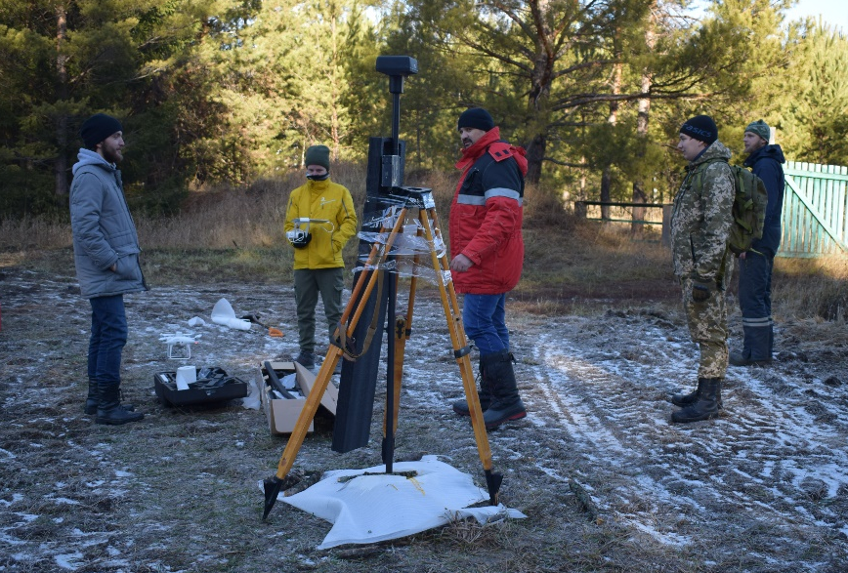
Съёмка 2022 года осуществлялась в рамках данного проекта. Она была проведена 4 ноября в период с 11 до 15 часов по местному времени (рис. 3), с высоты 80 метров, в режиме RTK, с использованием ГНСС приёмника, входящего в комплект DJI Phantom 4 Multispectral; без использования эталона для радиометрической калибровки снимков.
Рисунок 3. Начальный этап исследования.
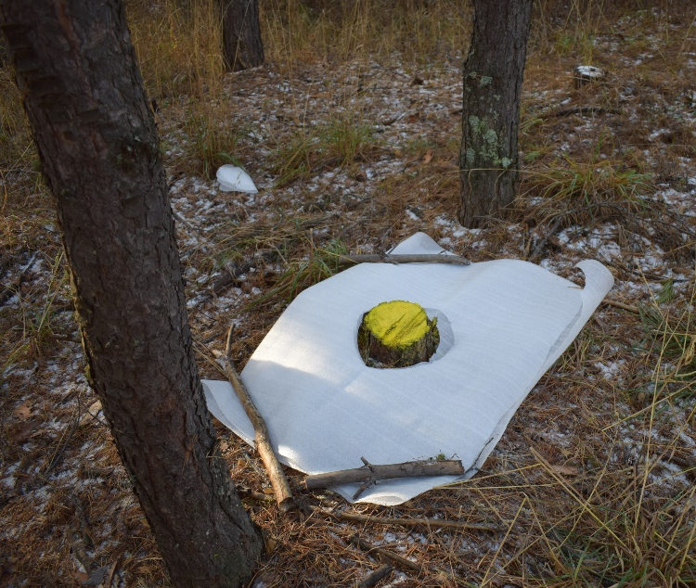
Предварительная подготовка заключалась в маркировании на местности пней модельных деревьев (рис. 4), которые были подробно изучены в процессе полевых работ при изреживании насаждений в 2020 году, а также обновлении краски на постоянных опорных пунктах. Эти объекты, после их опознавания на снимках будут использованы для оценки точности материалов и полученных по ним параметров насаждений.
Обработка данных дистанционного зондирования осуществлялась в программном продукте «Фотоплан» и включала построение облака точек (рисунок 2), моделей поверхности и рельефа, матрицы высот деревьев. Визуальные стереоскопические измерения осуществлялись в программном продукте «Photomod». Анализ данных осуществляется с использованием геоинформационной системы «QGIS».
Рисунок 4. Маркировка пней
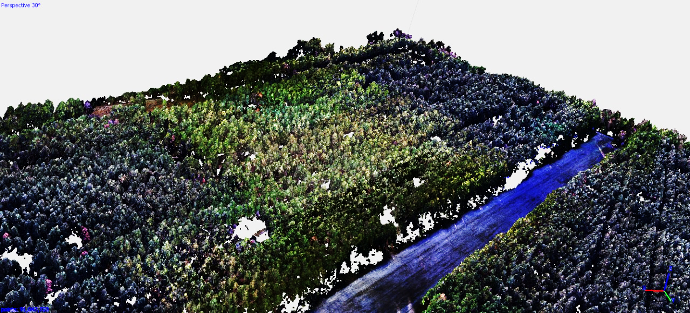
Предварительный анализ мультиспектральных изображений показывает существенное отличие значений яркости как насаждений разных происхождений, так и деревьев внутри одной делянки, в видимых, так и в ИК канале (рисунок 5, 6). Однако также заметно существенное отличие яркостей деревьев, сфотографированных в отдельных залётах – то есть при разном местном времени и, соответственно высоте солнца.
Рисунок 5.. Пространственная модель насаждений в виде облака точек

В отличие от интегрального изображения травянистой растительности, кроны деревьев освещены крайне неравномерно, поэтому разработка подхода к сравнению отражательных свойств отдельных деревьев является отдельной задачей. Для более детальных выводов необходимо проведение большего количества снимков и увеличить их частоту во времени и пространстве.
Рисунок 6. Пространственная модель насаждений в виде облака точек
При фотограмметрической обработке снимков были учтены данные постоянных опорных пунктов. При этом координаты тех опорных точек, которые не удалось с достаточной точностью определить в предыдущие этапы работы, были опознаны на снимках, полученных в ноябре 2022 года и использованы для повторной обработки предыдущих материалов.
После построения моделей рельефа, путём фильтрации автоматически рассчитанного облака точек, а также построения модели поверхности, были получены разностные между ними матрицы. Последние, по существу, отображают относительные высоты растительного полога (рисунок 7).
Затем, с использованием автоматизированного алгоритма, основанного на поиске экстремумов, на основе данных моделей были автоматизировано определены положения верхних частей кроны (вершины, макушки дерева, далее – ВЧК) деревьев и создан соответствующий векторный слой.
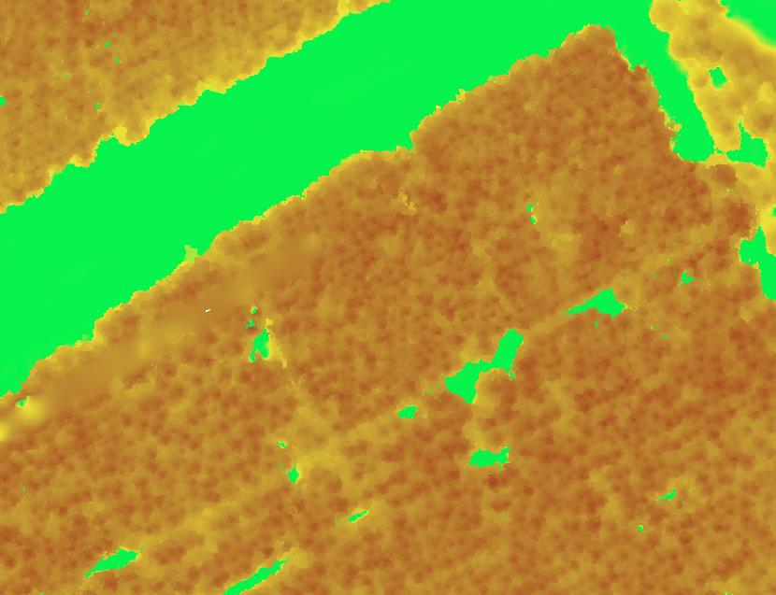
Далее стандартными средствами ГИС векторным объектам присваивались значения высот с соответствующих моделей. Таким образом были автоматизировано опознаны деревья и получены их высоты по состоянию на 2020 и 2022 годы.
Рисунок 7. Разностная модель высот поверхности и рельефа
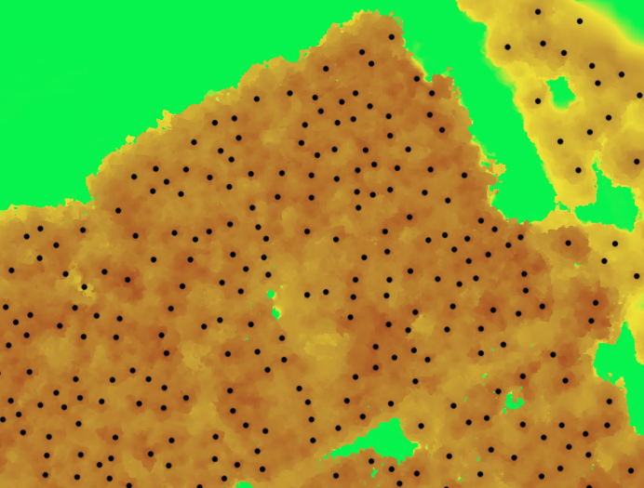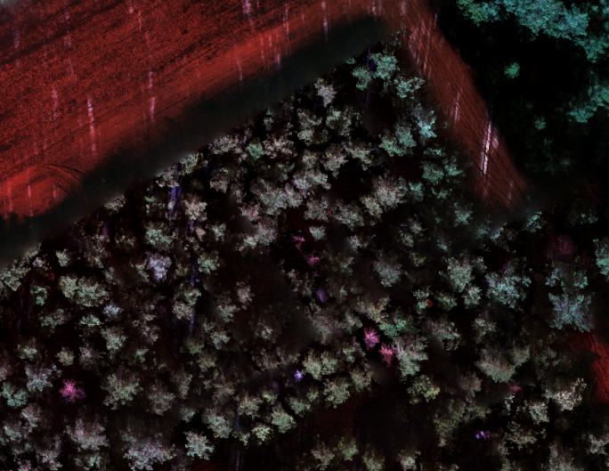
А | Б
Рисунок 8. Автоматически опознанные положения ВЧК деревьев (А) и соответствующий фрагмент мультиспектрального ортофотоплана (Б) делянки с условным номером 105.
Ширина крон деревьев определялась путём визуальных измерений в QGIS по ортофотоплану, для оценки точности и полноты данных, полученных в результате аэрофотосъёмки проводилось сравнение с материалами полевых работ, включая обмеры модельных деревьев 2020 года и сплошного перечёта, выполненного в ноябре 2022 года.
В рамках данного проекта результаты исследования представлены по одной делянке, на которой расположен местный Сузунский климатип в наиболее усреднённой по топологическим условиям повторности посадки. В 2020 году, после аэрофотосъёмки было выполнено плановое прореживание насаждений. При этом прореживанию подвергались только половина площади каждой делянки.

Результаты исследования
В результате сплошного перечёта 2022 года установлены следующие характеристики насаждения (таблица 1):
Таблица 1 – сводные характеристики древостоя на исследуемой делянке по данным полевых работ 2022 года
Характеристика | Опытная (прореженная) | Контрольная
Общее количество деревьев, шт | 148 | 224
Средний диаметр | 21,1 | 18,8
Доля деревьев 1-й категории санитарного состояния, % | 75,0 | 50,4
Средняя высота*, м | 21,1 | -
* средняя высота древостоя определена по материалам замеров модельных деревьев, по состоянию на 2020 год
Площадь исследуемой делянки 2801 м2. По материалам аэрофотосъемки автоматизированно получены следующие показатели насаждения (таблица 2):
Таблица 2 – автоматизированно собранные характеристики древостоя на исследуемой делянке на основе материалов аэрофотосъёмок 2020 и 2022 года
Характеристика | Опытная (прореживание) |  | Контрольная
Характеристика | 2020 г | 2022 г | 2020 г | 2022 г
Общее количество найденных деревьев, шт | 73 | 78 | 62 | 66
Средняя высота, м | 22,2 | 23,0 | 21,6 | 22,5
Стандартное отклонение высоты, м | 1,0 | 1,1 | 1,6 | 1,2

При сравнении действительного и автоматизированно найденного по материалам аэрофотосъёмки количества деревьев установлено, что найдено в среднем от 30 до 53 % деревьев. При этом алгоритм поиска настраивался таким образом, чтобы максимально исключить ложные варианты опознания верхней части кроны. Полнота насаждения и сомкнутость крон при этом выше 1 и даже на разреженной части делянки кроны сомкнуты с перекрытием. Поэтому в рамках основной решаемой задачи – (определения высот древостоя), реализацию алгоритма поиска можно считать успешной.
Сравнение количества найденных деревьев на прореженной и непрореженной частях делянок корректно осуществлять только по материалам 2022 года (в 2020 съёмка осуществлялась до прореживания). Прореживание осуществлялось по низовому методу, то есть убирались в первую очередь отстающие в росте и больные деревья. Заметно, что это повлияло не только на санитарное состояние древостоя, но также увеличился и процент автоматизировано найденных деревьев (с 29 до 53).
Также при анализе представленных показателей важно учитывать, что алгоритм поиска находит преимущественно деревья, вышедшие в основной полог, там, где вершина дерева видна сверху. При этом насаждения представлены деревьями разного санитарного состояния, разными разрядами высот. В связи с этим очевидно, что по материалам аэрофотосъёмки в загущенном насаждении будут найдены преимущественно высокие деревья и получена средняя высота верхнего яруса. Таксационная же высота определяется относительно среднего диаметра. Поэтому высоты, определённые представленным методом, ожидаемо оказались несколько завышены относительно таксационных.
Исходя из полученных данных прирост деревьев основного полога в высоту составил 0,8 – 0,9 м за два года, то есть около 40–45 см в год, средняя по всей делянке высота по состоянию на конец вегетационного периода 2022 года составляет 22,8 м.
Автоматизированное определение на основе аэрофотосъёмки высоты оказалась завышена по сравнению с определённой традиционными методами на основе промера модельных деревьев на 0,5 метра. В 2020 и в 2022 годах средние высоты деревьев на контрольной половине делянки оказались выше в среднем на 0,5–0,6 метра, чем на опытной половине (модельные деревья брались только с опытной половины делянки). Какова доля ошибки в определении средних высот деревьев по делянке в ограничениях возможностей метода, а какова в методике расчёта; какова точность определения высот отдельно взятых деревьев – задачи дальнейшего исследования.
Личный практический вклад автора заключается:
- в постановке проблемы;
-самостоятельном пробном (тестовом) запуске квадрокоптера на территории дендропарка (в отличии от географических посадок здесь более безопасно проводить тренировочные полеты, так как площадь и плотность деревьев меньше);
- в маркировке на местности модельных деревьев;
- в съемке данных с базовой станции файл rtcm_log.zip который, был предан Дубовик Дмитрию Сергеевичу.
Визуальные стереоскопические измерения осуществлялись в программном продукте «Photomod» -проводил Арбузов С. А.
Анализ данных с использованием геоинформационной системы «QGIS» осуществлялся совместно с Арбузовым С. А.

Заключение
Исходя из полученных данных использование данных беспилотной мультиспектральной съёмки для инвентаризации объектов ЕГСК на примере географических культур сосны обыкновенной в Сузунском районе Новосибирской области позволяет в более короткий период времени получить актуальные характеристики для оперативной оценки состояния посевов.
Какова доля ошибки в определении средних высот деревьев по делянке в ограничениях возможностей метода, а какова в методике расчёта; какова точность определения высот отдельно взятых деревьев – это задачи дальнейшего моего исследования.

Используемые источники:
- Таксация леса: практикум для подготовки бакалавров по направлению
250100 «Лесное дело» / И. В. Никифорчин [и др.]. – СПб.: СПбГЛТУ, 2013. – 160 с
- Географические культуры сосны обыкновенной в Новосибирской области – тема научной статьи по биологическим наукам читайте бесплатно текст научно-исследовательской работы в электронной библиотеке КиберЛенинка (cyberleninka.ru)
- Об утверждении Правил создания и выделения объектов лесного семеноводства (лесосеменных плантаций, постоянных лесосеменных участков и подобных объектов) от 20 октября 2015 - docs.cntd.ru
- Metod_up-NIR_250100_2013.pdf (molochnoe.ru)
- Osnovy_raboty_v_QGIS.pdf (kpfu.ru)
- АВТОМАТИЗИРОВАННАЯ ИДЕНТИФИКАЦИЯ И ОПРЕДЕЛЕНИЕ ПОРОДНОГО СОСТАВА ДРЕВЕСНЫХ РАСТЕНИЙ ПО МАТЕРИАЛАМ ЦИФРОВОЙ МНОГОЗОНАЛЬНОЙ АЭРОСЪЕМКИ ЛЕСНЫХ МАССИВОВ

